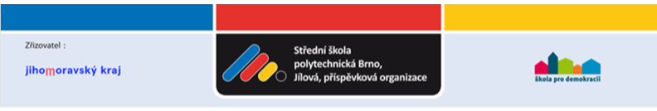
Sídlo:
Jílová 36g
639 00 Brno
Gastromania CZ, s.r.o.
Frýdecká 827/21
737 01 Český Těšín

IČO :00638013 DIČ: CZ00638013
Bankovní spojení: Komerční banka číslo účtu 75139621/0100
Fakturu zašlete na adresu:
Střední škola polytechnická Brno, Jílová, příspěvková organizace
Jílová 36g
639 00 Brno
tel. 543 424 511
Vyřizuje:

razítko a podpis
Název a popis zboží
Objednáváme u Vás dodávku včetně dopravy na dvě gastro-myčky HENDI,230251.
Žádáme gastro-myčky dodat na dvě dislokace SŠP Brno.
První dislokace Tučkova 2, Brno.
Druhá dislokace Jahodová 54, Brno-Brněnské Ivanovice.
Platba fakturou.
Pozn.: Nebude-li na faktuře přesně uvedena adresa, nebude faktura proplacena.
objednávka č.:
2104/21/003
OBJEDNÁVÁME u Vás uvedené zboží:
podle podmínek níže uvedených.
V Brně dne:
21.04.2021
Kč bez DPH
55.970,25
Cena celkem

